26.05.2020
Элем.высш.матем.
Практическая работа по теме «Уравнение линии»
Задание: Разобрать все задачи с решением (письменно в тетради).
Цель занятия: Научиться пользоваться формулами для решения простейших задач, освоить различные виды уравнений прямой.
1. Расстояние между двумя точками. Деление отрезка в данном отношении.
2. Различные виды уравнений прямой.
3. Угол между двумя прямыми.
4. Расстояние от точки до прямой.

1. Найти расстояние между точками А(-3;4) и В(5; -2).
Решение. Расстояние d между двумя точками и равно
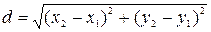 .
По этой формуле получаем:
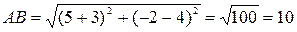 .
2. Найти координаты точки , делящей отрезок между точками и в отношении 1:2.
Решение. Воспользуемся формулами
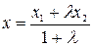 и 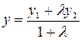 .
; ; ; ; 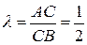 .
Следовательно, координаты точки С выразятся так:
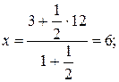 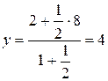 .
Итак, .
3. Дано уравнение прямой . Проверить, лежат ли на этой прямой точки А (1;2) и .
Решение: Подставляя в данное уравнение координаты точки А вместо текущих координат, получим ; значит точка А лежит на данной прямой. Для точки В ; значит точка В не лежит на данной прямой.
4. Найти уравнение прямой, образующей с осью ОХ угол 135⁰ и пересекающей ось Оу в точке (0;5).
Решение. Из условия задачи следует, что отрезок, отсекаемый прямой на оси ординат, b=5, угловой коэффициент . Следовательно, по формуле имеем .
5. Написать уравнение прямой, проходящей через точку и составляющей с осью ОХ угол 45⁰.
Решение. Воспользуемся уравнением прямой, проходящей через данную точку в заданном направлении:
.
Согласно условию ; и , следовательно, искомое уравнение прямой будет:
или .
6. Найти угол между двумя прямыми:
и .
Решение: Имеем . Используем формулу 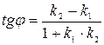 . Получаем 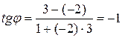 ; .
7. Проверить параллельность прямых
и
Решение. Приводим уравнение каждой прямой к виду , получаем и 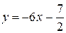 , откуда . Следовательно, прямые параллельны.
8. Доказать, что прямые и взаимно перпендикулярны.
Решение. Приведя уравнения прямых к виду , получаем 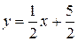 и , откуда 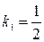 и , при этом выполняется условие ; следовательно, данные прямые перпендикулярны.
9. Найти расстояние от точки до прямой .
Решение. Воспользуемся формулой
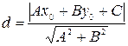 .
Имеем , - уравнение прямой;
получаем  

